

El ‘No’ a la reelección de Evo puede significar la necesidad de ajustes en el gobierno

Cristina Fontenele

Adital
Con el 51,3% de los votos, los/las bolivianos/as decidieron no modificar el artículo 168 de la Constitución Política del Estado Plurinacional de Bolivia, que versa sobre el período del mandato y la posibilidad de reelección presidencial y vicepresidencial. Así, Evo Morales no podrá volver a candidatearse a presidente del país en las próximas elecciones en 2020. El resultado del referendo, realizado el pasado 21 de febrero, impide que el actual presidente se postule para lo que sería un cuarto mandato. En contrapartida, de acuerdo con el Órgano Electoral Plurinacional (OEP), en el resultado general consolidado, el 48,7% de los bolivianos votaron por el "Sí”, a favor de la reelección.
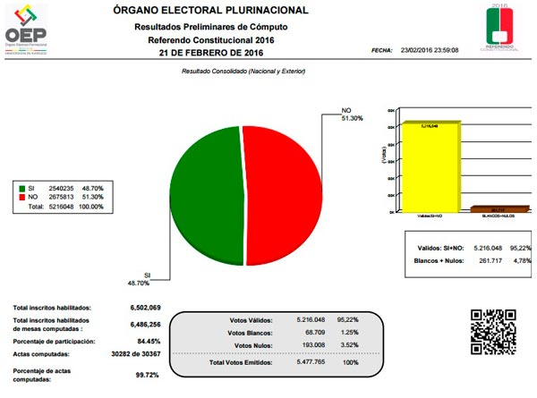
En una entrevista a Adital, el sociólogo boliviano Héctor Luna Acevedo analiza el resultado del referendo. Acevedo, que también es Magíster en Estudios de la Cultura y trabaja temas relacionados con el Derecho, la Política y los cambios socioculturales, explica que la victoria del "No” significa un momento de reflexión y posibles ajustes para el gobierno de Evo Morales. Representa una rearticulación de los sectores de la oposición al gobierno del Movimiento al Socialismo (PERO), como los Demócratas, que tienen apoyo en Santa Cruz de la Sierra; la Unidad Nacional, liderada por el empresario Samuel Doria Medina; el Partido Demócrata Cristiano, liderado por Jorge Quiroga Ramírez; el gobernador del Departamento de La Paz, Feliz Patzi, y el alcalde de esta misma ciudad, Luis Revilla. También se unieron al "No” algunos líderes aymara.
Sin embargo, el triunfo del "No”, para Acevedo, no altera mucho el panorama político, ya que el gobierno todavía tiene cuatro años en el poder para mejorar la gestión y proyectar las futuras elecciones. Para los sectores de la oposición, el sociólogo cree que ese resultado despertará una rearticulación como bloque, aunque todavía no se tenga un discurso propio y un liderazgo de alcance nacional.
Acevedo explica que la denominada "oposición política” estaría compuesta por fragmentos, ex líderes de gobiernos anteriores al MAS, que, con el referendo, coincidieron en una línea política semejante. Aunque se trate de sectores todavía dispersos, incluyen también a líderes sociales políticos que ya han formado parte del MAS o del gobierno y que hoy se encuentran fuera de este proyecto político.
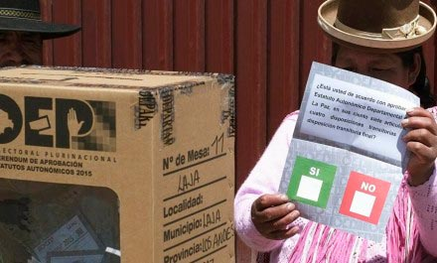
Para el sociólogo Héctor Luna Acevedo, la victoria del "No” significa un momento de reflexión y ajustes para el gobierno de Evo Morales, así como una rearticulación del bloque de la oposición.
Entre los desafíos para el gobierno boliviano, el sociólogo señala las fallas en la Justicia, en la atención a la salud y en la ampliación de la inversión pública, por ejemplo, en infraestructura vial para la integración de Bolivia. Cita como proyecto actual la construcción del Tren Bioceánico Central Atlántico-Pacífico, que tendrá impacto en Bolivia, Brasil y Perú.
En lo relativo a la Justicia, Acevedo explica que problemas como la excesiva burocracia, la corrupción y la lentitud de los procesos crean una opinión generalizada pesimista sobre el trabajo de las instituciones de este poder. Además, el sociólogo cita también la crisis moral como otro aspecto que incide indirectamente sobre la Justicia. "Esta crisis moral lleva a que hoy en día se pierdan ciertos valores como el respeto, la honestidad, la buena voluntad, la solidaridad, la empatía, y se va constituyendo una sociedad individualista que cree ser autosuficiente y por tanto se vuelve indiferente”.
Entre los avances del gobierno de Evo Morales, estarían: la ampliación de la clase media, las inversiones públicas en proyectos como carreteras, aeropuertos, agua para zona rural, modernización del transporte y construcción de escuelas en municipios alejados del área urbana. "Es decir, Bolivia, desde el gobierno del presidente Evo Morales, ha sido positiva, lo que permitió que los depósitos en los bancos se incrementaran, y que por lo menos un millón de habitantes hayan pasado de ser pobres a la clase media”, recuerda el sociólogo.
Lea también

Cristina Fontenele
Periodista.
Correo electrónico
cristina@adital.com.br
crisfonte@hotmail.com

